Silikonrohrschelle FRS H 159-168 FRSH 159-168 SILIKONROHRSCHELLE

fischerwerke

Eigenschaften

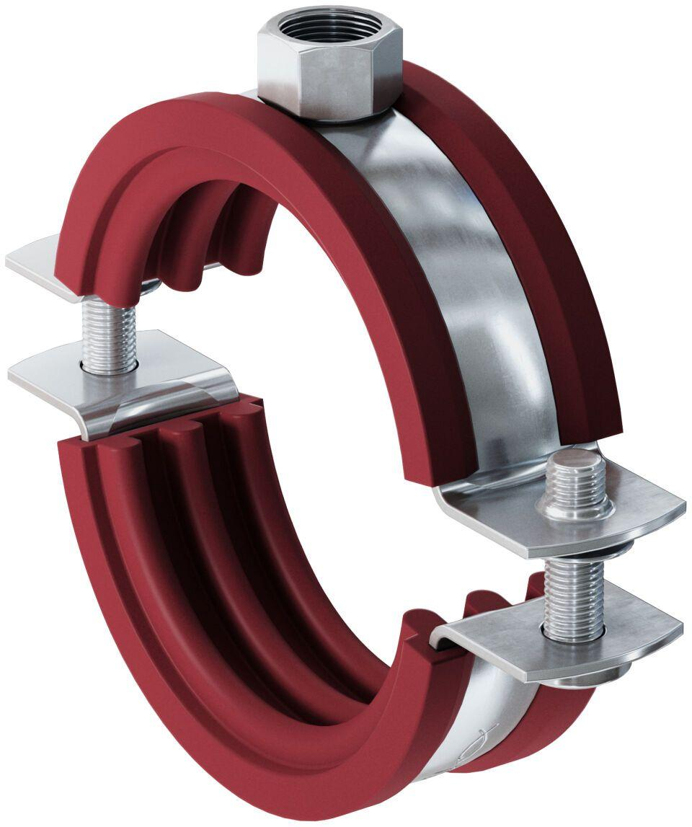

GTIN:

4006209915073

HAN:

091507

Oberfläche

galvanisch verzinkt

Werkstoff

Silikon, Stahl

Querschnitt

kreisförmig

Durchmesser (mm)

159,00 - 162,00